№ | Мерзімі | Пән | Сыныбы | Пән мұғалімі | Тексерген
 | 15.10  19.10 | Абайтану | 11»» | Даутова Ж.А.

Сабақтың тақырыбы: «Жақсылық ұзақ тұрмайды» өлеңі
Сабақтың жалпы мақсаты: қоғам өміріндегі әлеуметтік жағдайға сипаттама, үміт пен уайым, жақсылық пен жамандық, қайғы, талап ұғым-түсініктері, адамға тән аталмыш қасиеттерді сипаттау ерекшелігін ұғындыру.
Сабақтың түрі: Жаңа сабақ
Сабақтың әдісі: сұрақ-жауап, лекция
Сабақтың көрнекілігі:
1) «Абай энциклопедиясы «Атамұра» 1995 ж;
2) М.О.Әуезов және Абайтану проблемалары, Алматы, 1982 ж;
3) Қ.Мұқамедханов «Абай мұрагерлері» Алматы «Атамұра» 1995 ж;
Сабақтың түрі: Жаңа сабақ
Сабақтың әдісі: сауаттылық хаттар, топтастыру.
I. Қызығушылықты ояту сатысы:
1) Оқушыларды түгендеу, үй тапсырмасын тексеру.
2) Өткен тақырыпты еске түсіру.
1. Сіз Абай және А.С. Пушкин туралы не білесіз?
2. Сіз Абай және А.С.Пушкиннің қандай шығармаларын білесіз?

II. Мағынаны ажырату сатысы. Жаңа сабақ

«ЖАҚСЫЛЫҚ ҰЗАҚ ТҰРМАЙДЫ» - Абайдың 1892 жылы жазған өлеңі. Көлемі 26 жол. Ақын үміт пен уайым-қайғы ұғымына терең мән бере отырып, оның диалектикалық тұрғыда бір-біріне кереғар сипатын ашып береді. Жеке адамның үмітінің ақталып, уайым-қайғысының жеңілдеуі қоғам өміріндегі әлеуметтік жағдайдың оңға басуына байланысты екенін, сонымен бірге тіршілік кілтінің рухани тазалықта, талапкерлікте, үміт отын жаға білуде жатқанын поэзия тілімен тамаша жеткізген.
Күн мен көлеңке секілді жақсылық пен жамандық та егіз. Адам жаны күн шуағына, жақсылыққа іңкәр, жамандыққа жаны қас. Жанына жылы тиіп, жүрегіне тез даритын жақсылық атаулыны есінде сақтай бермейді, ал табиғатына жат, жүрек үмітін өшіріп тастайтын жамандық атаулыны өмір бақи ұмытпайды. Осынау табиғи құбылысқа философиялық тұрғыдан талдау жасай отырып, ұлы ақын әлгі жақсылық пен жамандық, үміт, уайым, қайғы, талап секілді ұғымдарға жан бітіріп, сөзбен сурет салады. «Жақсылық ұзақ тұрмайды, Жамандық әр кез тозбайды. Үміттің аты елеріп, Қос тізгінді созбайды, Қостепкіні салсаң да, Уайымнан озбайды... Жер қорығыш желгек шал, Желіп жүріп боздайды» немесе «Шырайды қайғы жасырмай, күлкінің ерні кезермес» деп мәйекпен ұйыған қатықтай дір етіп тұна қалатын ой өрнегін сомдайды. Жақсылық отын, үміт отын өшіріп алған – «Жер қорығыш желгек шалмен» бірге «желіп жүріп боздайтын» күйге алып келеді. Мұндағы желгек шал – үміт, жақсылық.
Өлең 8 буынды қара өлең ұйқасымен жазылған.

III. Ойтолғаныс сатысы
- Ақын өлеңін оқу және талдау.

Жақсылық ұзақ тұрмайды
Жақсылық ұзақ тұрмайды,  Жамандық әр кез тозбайды.  Үміттің аты елеріп,  Қос тізгінді созбайды.  Қанша тепкі салсаң да,  Уайымнан озбайды.  Бір қайғыны ойласаң,  Жүз қайғыны қозғайды.  Жер қорығыш желгек шал  Желіп жүріп боздайды.  Құрсаған бұлт ашылмай,  Аспанның жүзі көгермес.  Үрпейген жүрек басылмай,  Талапты көңіл елермес. | Шырайды қайғы жасырмай,  Күлкінің ерні кезермес.  Шыдасаң есті қашырмай,  Құлдатып, қор қып жібермес.  Кез келсе қайғы қат-қабат,  Қаңғыртпай қоймас адамды.  Қасиетсіз туған — о да жат,  Күңкілдеп берер сазаңды.  Бәрінен де сол қымбат,  Қайтерсің өңкей наданды.  Сыпыра батыр сұм құрбәт¹  Мақтанмен алды мазамды.
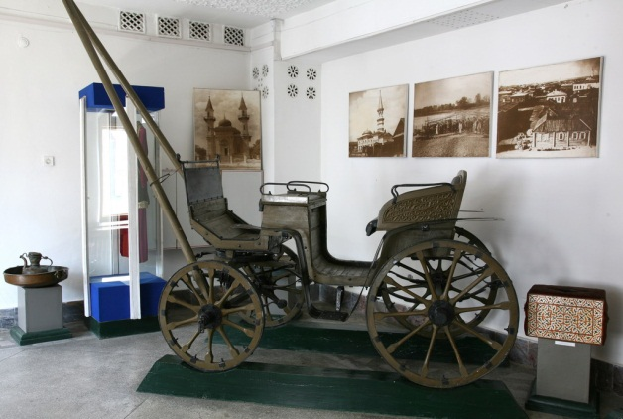 | 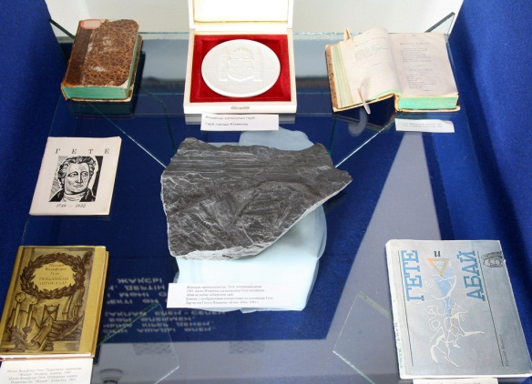

- Сөздікпен жұмыс

Құрбәт, қөрбәт (парсыша) — жақындық, туысқандық.

- Өлеңнен түсінгендерін «Ішіне-сыртына» кестесін толтыру.

